МБОУ ТСОШ №2
п. Тарасовский Ростовской области

ТВОРЧЕСКИЙ ПРОЕКТ
«ПОДСТАВКА ПОД НОЖИ»

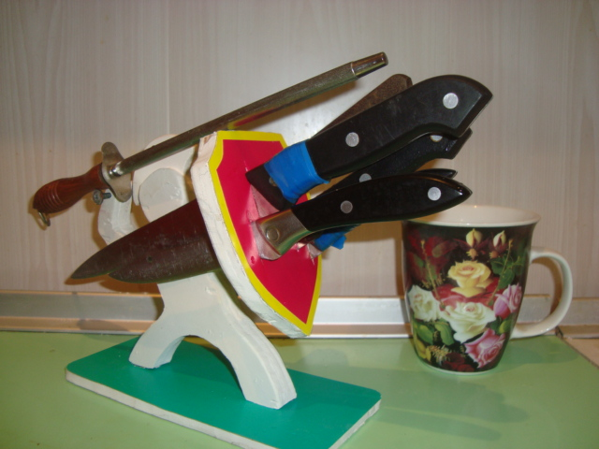

Автор: Лихоткин Владимир 9 «А» класс

Руководитель: Гончарук
Владимир Степанович

Год выполнения: 2017г.

Содержание проекта.

- Концепция проекта.
- Выбор и основание проекта.
- Историческая справка.
- Техническая справка.
- Технологическая документация.
А) Разработка эскизов.
Б) Краткое описание изготовления.
- Экономическое обоснование.
- Экологическое обоснование.
- Рекламный проспект изделия.
- Выводы по итогам работы.
- Интернет-ресурсы и литература.

Концепция проекта

- Систематизация, закрепления и углубления полученных теоретических знаний, умений;
- Формирование умений, применять теоретические знания, использовать нормативно-справочную литературу;
- Применение полученного опыта при выполнении практических задач
- Развитие самостоятельности, творческой инициативы и организованности
- Оценить свои возможности в проектной деятельности.
- Разработать и выполнить проект.
- Изготовить по проекту подставку для карандашей.
- Оценить проделанную работу.

Выбор и обоснование проекта
Удивительно, как много полезных предметов можно создать своими руками из подсобных материалов для придания интерьеру законченного вида! Повышенный интерес у современных дизайнеров вызывают дары природы – дерево, кожа, камни и металл. Изделия из этих натуральных материалов имеют особую ценность благодаря своему первозданному виду и потрясающим качествам.
Оригинальный аксессуар, изготовлением которого мы сегодня займемся, станет замечательным дополнением любого интерьера, а также превосходным сюрпризом для близких людей. Нам предстоит создать оригинальную подставку под ножи. В качестве основного компонента для ее изготовления будет использована фанера. Почему решено отдать предпочтение именно дереву? Все очень просто: помимо общеизвестных полезных качеств, этот распространенный природный материал обладает весьма интересными свойствами.

Историческая справка

Издавна считалось, что деревья символизируют бесконечность бытия. В некоторых древних цивилизациях им приписывались особые магические качества. Деревьям всегда поклонялись, и нередко надеялись на их защиту. Широкое распространение получили различные магические предметы, изготовленные из определенных пород дерева. Древесные обереги и талисманы используются и сейчас. Изделия из дерева способствуют развитию у человека уже имеющихся способностей и усиливают качества, необходимые для достижения успеха в жизни. Следует помнить о том, что даже обыкновенный корешок, веточка или деревянный брусок могут выполнить функцию магического аксессуара. Предметы, изготовленные из таких даров природы, способны вызывать положительные эмоции и прилив энергии.

Техническая справка
Проектируя изделие, следует учитывать параметры, при которых оно будет работать исправно и долговечно. При сборке необходимо предусмотреть требования качества подгонки сопряженных деталей изделия. Лёгкость и простота сборки достигается за счёт применения современных конструкционных материалов, инструмента и оборудования. Исследуя различные конструкционные материалы, применяемые для изготовления подставки, я взял наиболее распространенный и простой для выпиливания материал – фанеру. Для выполнения моего изделия я нашел, на мой взгляд, оптимальное соотношение между стоимостью материала, и функциональными возможностями в результате эксплуатации (прочность, вес, долговечность). Проектируемый объект не должен быть громоздким, обладать большой массой и неустойчивостью. Для изготовления этого изделия необходимо проанализировать составные части объекта и подобрать соответствующие материалы.
Вывод: я выбрал древесину, потому что, на мой взгляд она более доступная, легка в обработке и прочная чем остальные материалы.

Технологическая документация
А) Разработка эскизов корпуса и щита;

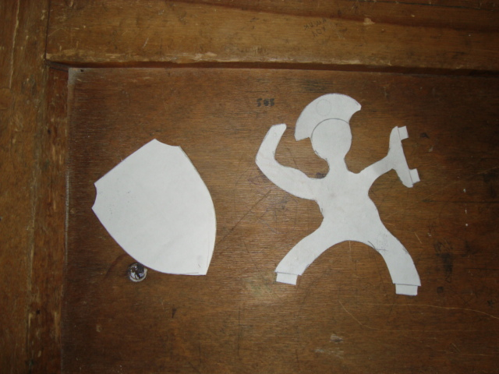

Б)Краткое описание изготовления.

Заготовки корпуса и щита изготавливаем из фанеры толщиной 6 мм. Выпиливаем с помощью лобзика. Итого должны получиться следующие детали: корпус фигуры спартанца-3шт.,
щит – 2шт.
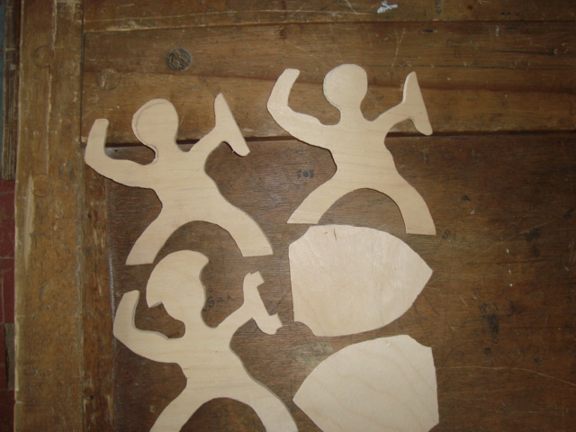

Подбираем материал и выпиливаем заготовку основания под фигуру:

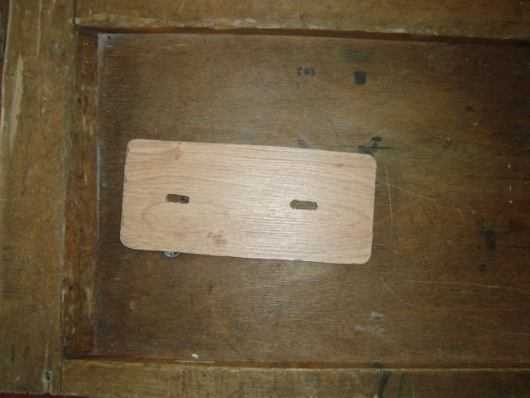

Склеиваем заготовки фигуры спартанца между собой таким образом, чтобы заготовка с выступающей частью шлема оказалась посередине. Также склеиваем заготовки щита

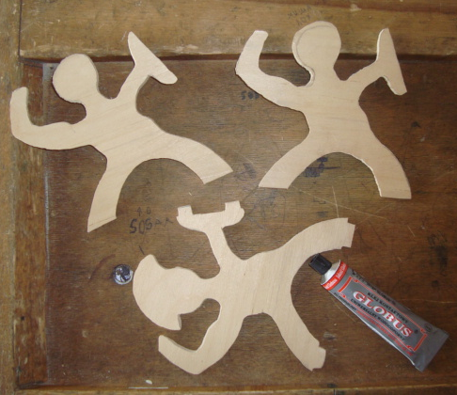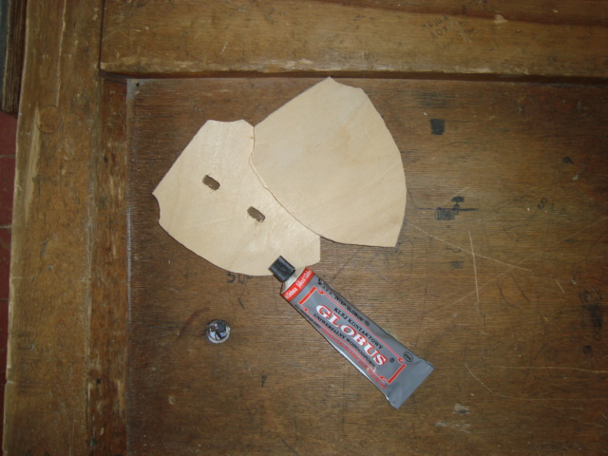

После склеивания, зажимаем заготовки в тисках и даём время на полное высыхание клея в пределах 2, 3-х, часов.

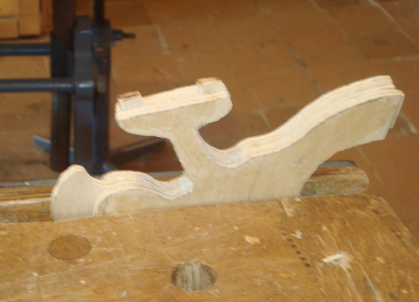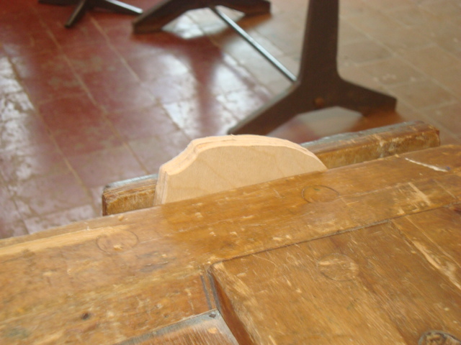

Размечаем и высверливаем отверстия под ножи:

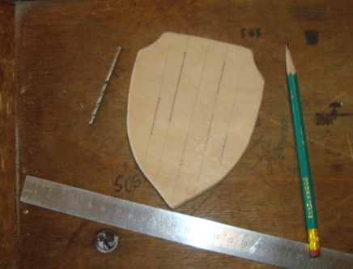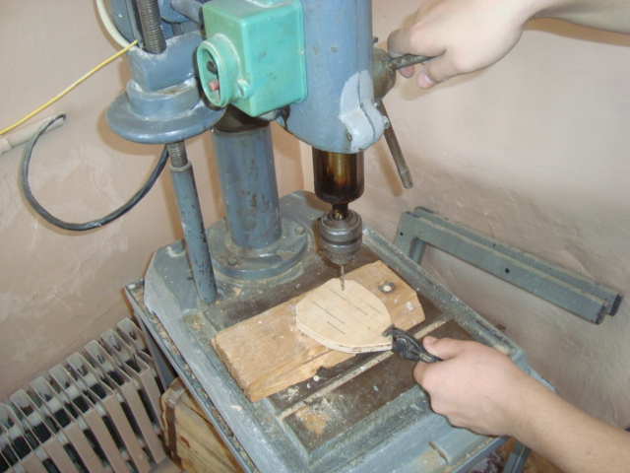

Готовые отверстия обрабатываем надфилями:

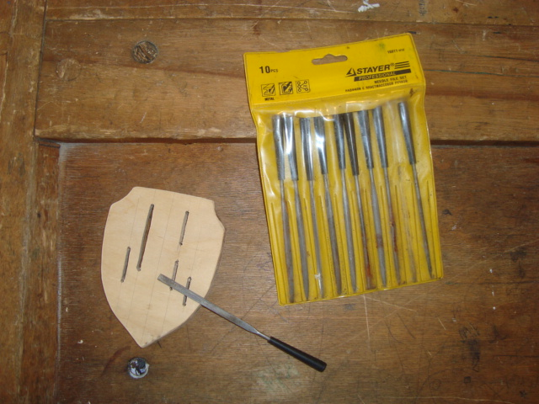

Производим сборку всех составляющих и покраску готовой подставки
.
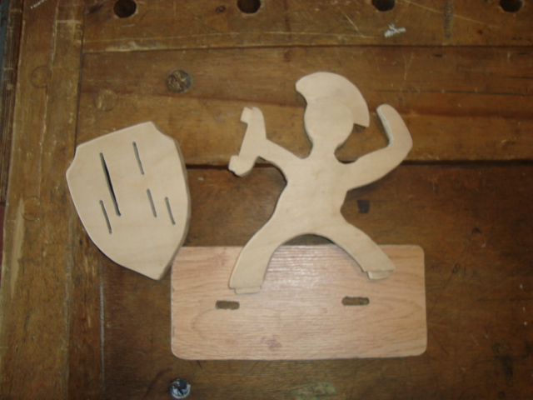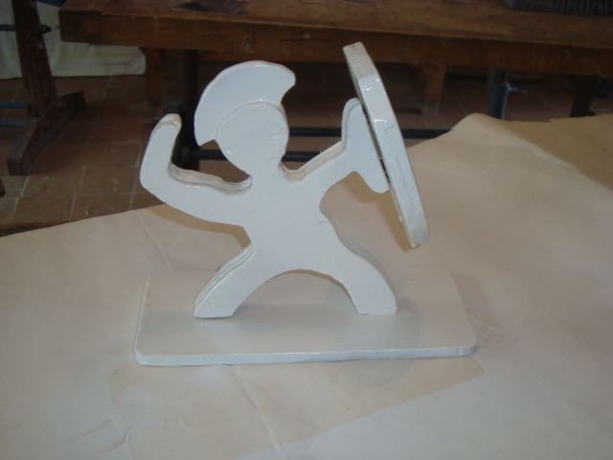

Получаем готовое изделие: Подставку под ножи

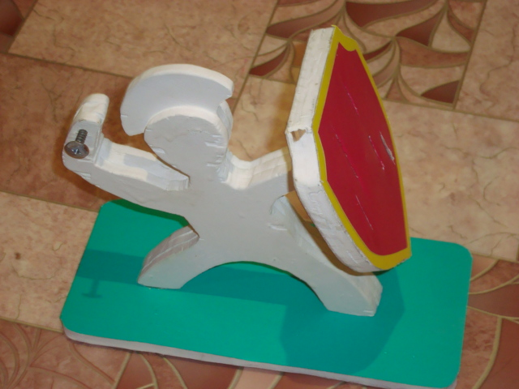

Готово!

Экономическое обоснование проекта

№ | Материал и затраты | Количество | Приблизительная цена | Стоимость, руб
1.  2.  3.  4.  5. | Древесина  Клей  Энергозатраты  Трудозатраты  Амортизационное отчисление | Фанера 6 мм.  0.1 кг | 50. 00 руб.  40.00 руб.  10.00 руб.  600.00 руб.  -  -  - | 50.00  40.00  10.00  600.00  100.00
Итого |  |  |  | 800.00 руб.

Экологическое обоснование

Мое изделие – подставка под ножи. Как известно изделие должно быть безопасным не только химическому по составу материалов, из которых оно выполнено, но и по его использованию. Я сделал, как мне кажется безопасное по всем параметрам изделие. Об него трудно пораниться, и значит оно не будет представлять собою определенную опасность для человека и домашних животных.
Рекламный проспект изделия

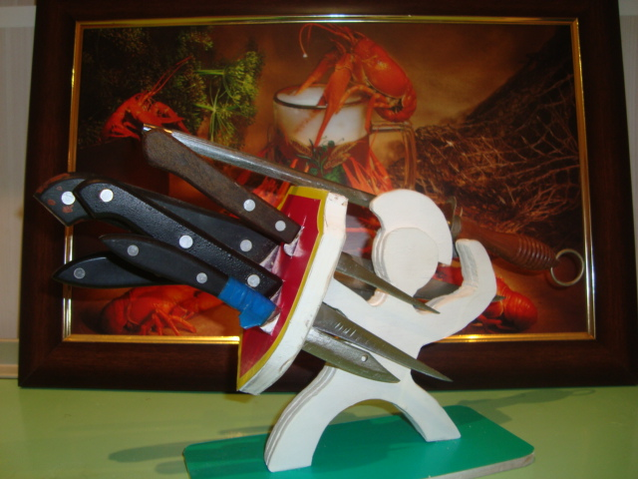

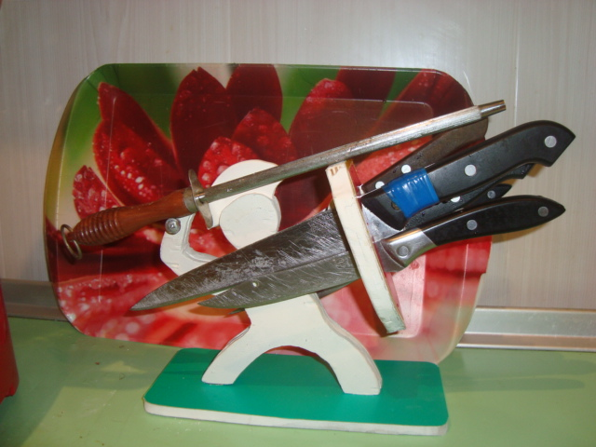

Творческая мастерская «Сувенир»
напомнит Вам прекрасные воспоминания
об отдыхе в Тарасовском районе,
подарит Вам радость и отличное настроение на долгие годы!

Выводы по итогам работы.
Оценка изделия.
В ходе выполнения проекта был произведен анализ специальной технологической литературы. Исходя из этого, был найден оптимальный вариант и оценка наиболее подходящих материалов удовлетворяющих качеству и требуемой прочности и надежности. Разработка наиболее эффективной технологии изготовления позволили рационально распределить силы и средства, затраченные на подставку. Изготовление изделия в соответствии с научной организацией и правилами охраны труда способствовали предотвращению травм в ходе выполнения практической части курсовой работы.
При изучении принципов и этапов научного исследования удалось правильно рассчитать размеры и пропорции будущего изделия, что уже заранее несет в себе положительную оценку при его изготовлении.

Интернет – ресурсы и литература

- http://basik.ru/handmade/2154
- http://www.twenga.ru/wooden-flower.html
- http://www.holodilova.ru/
- http://www.lobzik.pri.ee/modules/smartsection/item.php?itemid=195
- Симоненко В.Д., Бронников Н.Л., Самородский П.С., Синица Н.В.Технология. Трудовое обучение: Учебник для учащихся 8 класса общеобразовательной школы. / Под ред. В.Д. Симоненко. – М.: «Вентана-Граф», 1999. – 240 с.

